**DAW – Despliegue de Aplicaciones Web**

_____________________________________________________________________________

Práctica 1.1 – Preparación del entorno de trabajo

Requisitos previos

**Requisitos mínimos y recomendados de Windows 11**

**Mínimos (según Microsoft):**

* Procesador: 1 GHz o más rápido con 2 o más núcleos en un procesador de 64 bits compatible.
* RAM: 4 GB.
* Almacenamiento: 64 GB o más.
* Firmware del sistema: UEFI, compatible con **Secure Boot**.
* TPM: Versión 2.0.
* Tarjeta gráfica: Compatible con DirectX 12 o posterior, con controlador WDDM 2.0.
* Pantalla: 9” o más con resolución mínima de 720p.
* Conexión a Internet: necesaria para actualizaciones y configuración de algunas ediciones.

**Recomendados:**

* Procesador moderno de 4 núcleos o más.
* RAM: 8 GB o 16 GB (para mejor rendimiento en VM).
* Almacenamiento: SSD de 128 GB o superior.
* Resolución de pantalla Full HD o más.
* Virtualización activada en BIOS/UEFI.

**Requisitos de XAMPP**

XAMPP es un paquete que incluye Apache, MySQL/MariaDB, PHP y Perl.

* **SO compatible:** Windows 7, 8, 10, 11 (32/64 bits).
* **RAM mínima:** 1 GB (recomendado 2 GB+).
* **Espacio en disco:** 1 GB libre (recomendado 4 GB+ si se usarán bases de datos grandes).
* **Otros:**
  + Permisos de administrador para instalar.
  + Desactivar temporalmente puertos en uso (ej. Skype, IIS) que puedan entrar en conflicto con Apache/MySQL.

PROCEDIMIENTOS

Instalación de la OVA proporcionada por el tutor

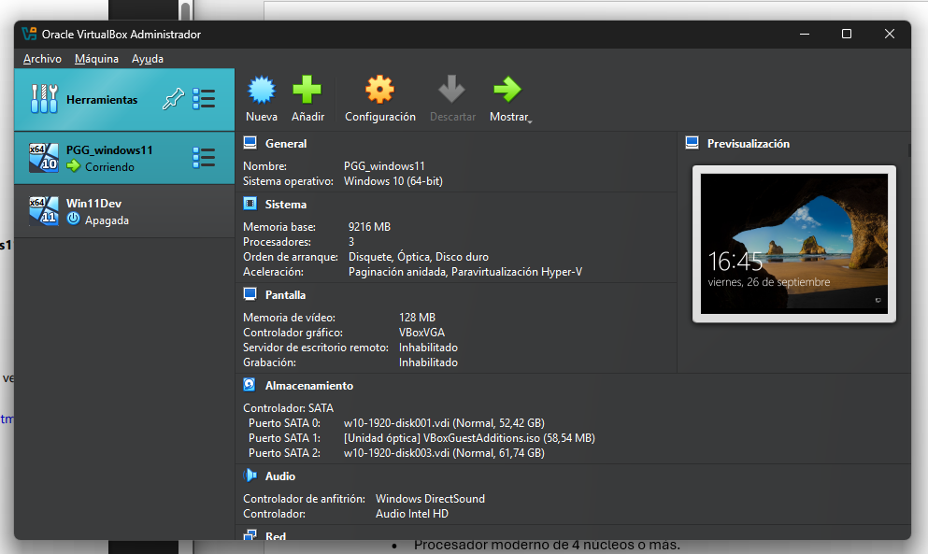

Descargamos XAMPP desde la página oficial eligiendo la opción para Windows:

Ejecutamos el ejecutable que nos acabamos de instalar como administrador y seleccionamos los componentes indicados por el profesor:

Procedemos a la instalación:

Una vez instalado reviso las versiones de los componentes en PHPMyadmin:

Comprobamos que el Apache funciona correctamente visitando http://localhost:

La dirección 127.0.0.1 es la dirección de “retorno”. Sirve para que un equipo pueda comunicarse consigo mismo a través de la pila de la red TCP/IP.

El nombre localhost es simplemente un alias que el sistema operativo asigna a esa dirección IP.

Se puede usar perfectamente en Apache de echo es la forma más común de acceder a proyectos cuando trabajas en un entorno local con Apache. Cuando escribes en el navegador <http://localhost> apache recibe la petición y devuelve la página alojada en su carpeta principal (htdocs).

Para conocer la dirección IP de mi maquina virtual abrimos el CMD y ponemos el comando “ipconfig” y el apartado Dirección IPv4 nos indicara la dirección IP de nuestra tarjeta Ethernet: 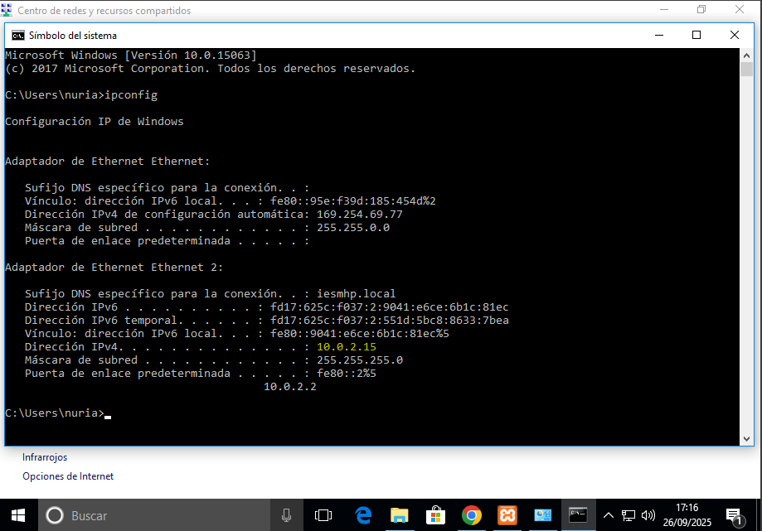

En la pagina oficial de XAMPP podemos ver que las versiones son las siguientes:

Y con la captura proporcionada anteriormente comprobamos que las versiones son correctas:

